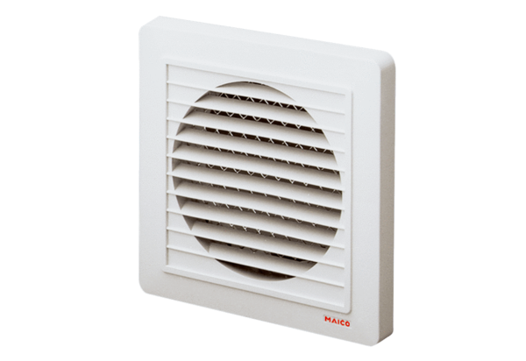Vanjska rešetka SG 15Jedinica za pakiranje: 1 komAsortiman: A
Broj artikla: 0059.0904Proizvođač: MAICO

